106學年度第1學期高一晚自習多元課程計劃表
授課名稱： 初階攝影課程 星期 一
簡介: 對攝影以及影像人文有興趣，培養觀察事物美感
基本條件：(1)對音樂有興趣、願意嘗試、分享
(2)完全沒有學過亦可
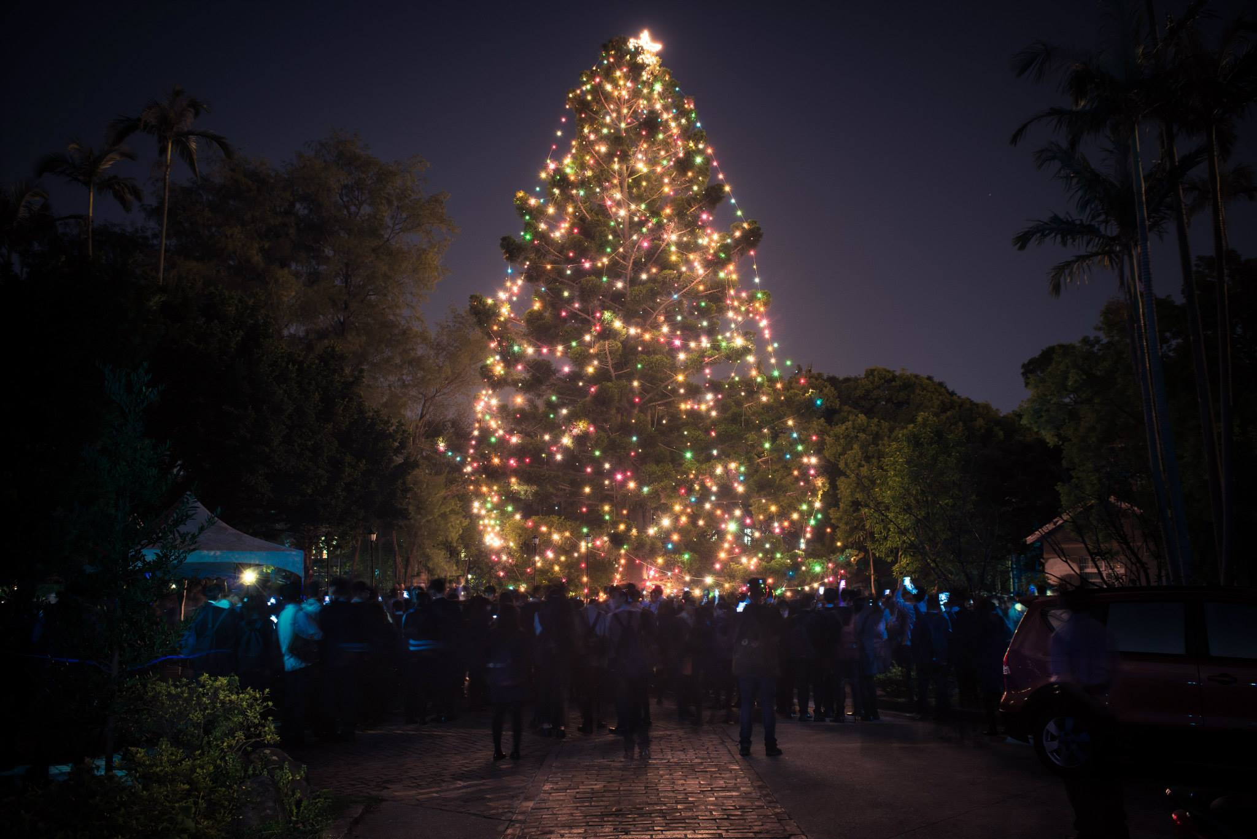
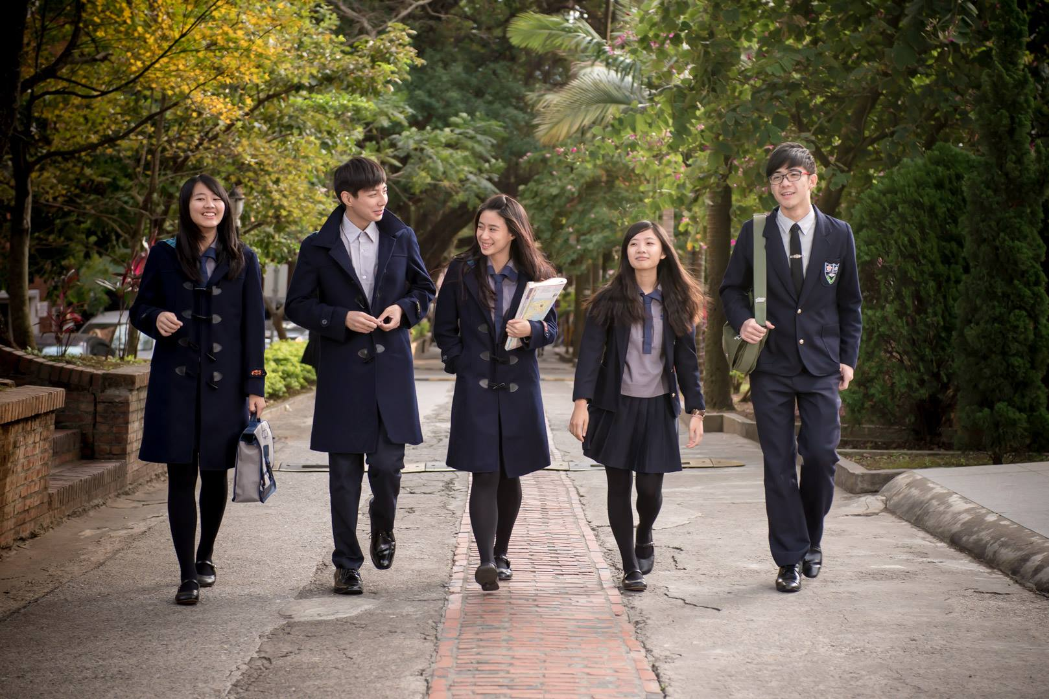
授課老師: 黃誠汀
學費：1000元(20人成班)
自備用具：單眼相機 類單眼 數位相機
人數限制： 20
備註：若人數超過需進行面試，擇優錄取。
週別 | 上課內容
1 | 認識數位相機，相機操作及基本使用
2 | 認識 ISO 光圈 快門 相互關係
3 | DSLR數位單眼最重要的四個曝光模式P/A/S/M
4 | 什麼是曝光補償EV值? 什麼是白平衡BW值?
5 | 測光模式?點測光?中央重點測光?矩陣側光?如何應用?
6 | 如何正確對焦，對焦的應用 構圖，視覺引導
7 | 實拍課程(靜物)
8 | 手機攝影
9 | 有光就有影，如何觀察觀察
10 | 影像後製
11 | 學生成果發表會
注意事項：
- 授課教師有權更動課程，影響上課進行屢勸不聽者退班。
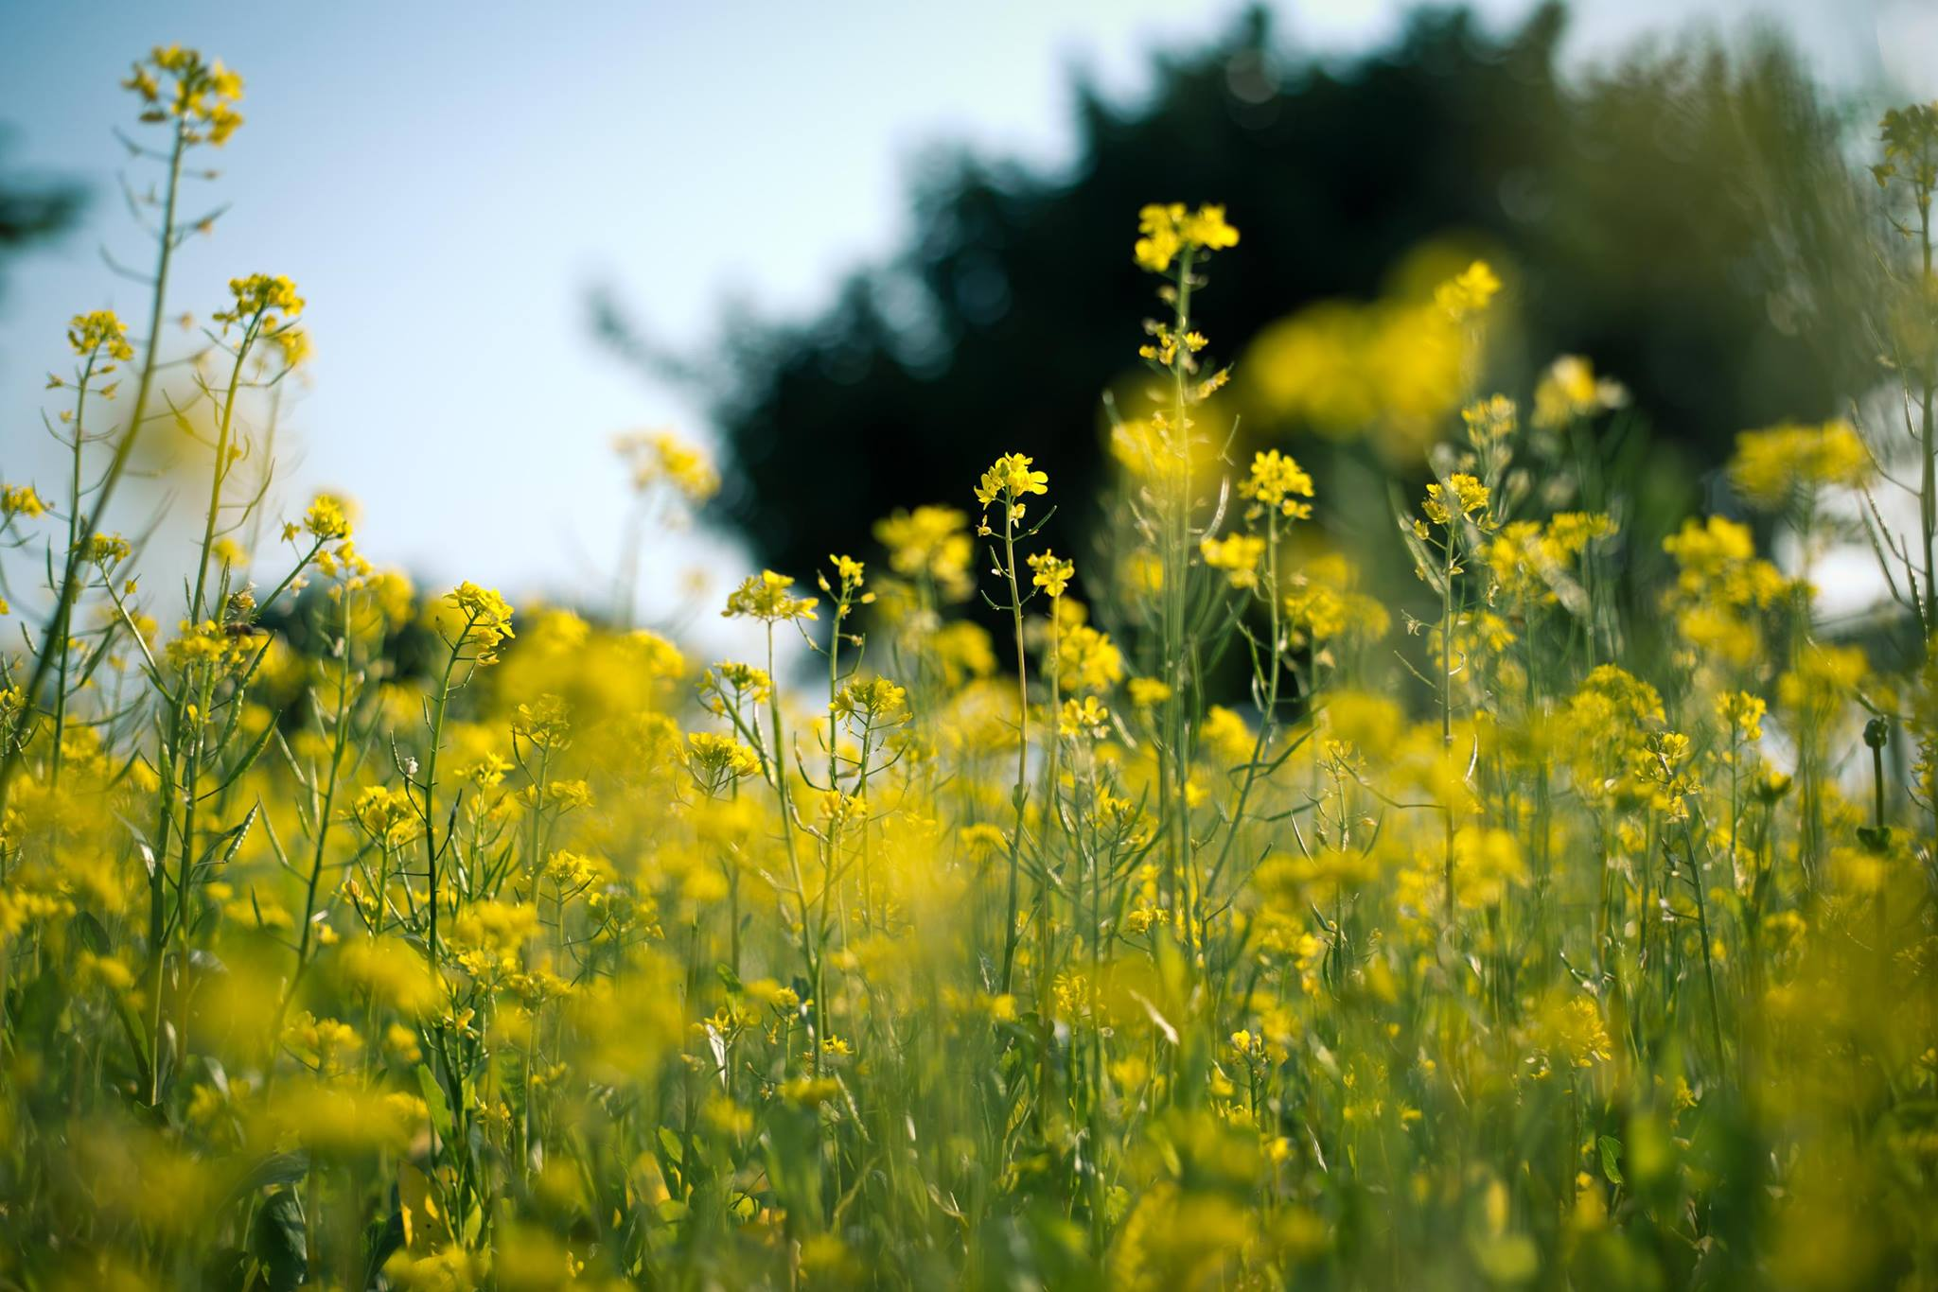
- 因名額有限，有意參加者請先至教學組登記，以利印製家長同意書。

